

REDES CONVERGENTES

Proyecto de cableado estructurado

**ITIM 22**

**Docente:** Marisela Palacios

Ivan Omar Hernández Abelar

Ana Gloria Reyes Solis

Guillermina Sandoval Hernández

Julio Alejandro Tejada Nava

Cd. Juárez, Chihuahua. Junio 2018

# Índice

Índice ii

Índice de Tablas iii

índice de Ilustraciones iii

Introducción iv

Problemática 1

Análisis del Proyecto 2

Plano General 3

Medidas del edificio 5

Tuberías de Agua 7

Plano del Cableado 8

Simbología 11

Diseño de la Red 13

Medidas de medios guiados en los planos 14

Cotizaciones 16

Estándares para la empresa. 18

Tecnologías 4g 25

ADSL2 27

Router y caracteristicas 29

Tabla de material 31

Conclusiones 33

Abreviaturas 34

Bibliografía 35

# Índice de Tablas

Tabla 1Distribucion de usuarios en oficinas 1

Tabla 2 Medidas Planta Baja 5

Tabla 3 Medidas Planta Alta 5

Tabla 4 Simbología 12

Tabla 5 Medios Guiados Planta Baja 14

Tabla 6 Medios Guiados-Planta Alta 15

Tabla 7 Total de Cable 15

Tabla 8 Materiales 32

# índice de Ilustraciones

Ilustración 1 Plano general 1er Piso 3

Ilustración 2 Plano General - 1er Piso 3

Ilustración 3 Plano general 2do Piso 4

Ilustración 4 Plano General – Estacionamiento 6

Ilustración 5 Plano de Cableado 1er piso 8

Ilustración 6 Plano de Cableado 2do Piso 9

Ilustración 7 Plano de Cableado Estacionamiento 10

Ilustración 8 Diseño de la Red 13

Ilustración 9 Tecnología 4g Planes 25

Ilustración 10 Cotización 4g 25

Ilustración 11 Tecnología 4g Modem Telcel 26

Ilustración 12 Conexión ADSL básica 27

Ilustración 13 Tabla comparativa de la velocidad máxima del ADSL 28

Ilustración 14 Estándares Según la velocidad 29

# Introducción

El diseño de una red es algo importante en cualquier empresa existente y por existe y no solo consiste en tender el cableado de una forma en la cual mientras estén conectados los equipos ya estará bien, no, es tener el conocimiento de saber hacer el diseño de una red y todo los requisitos y especificaciones con los que cuenta, el cableado estructurado es un método que nos facilita mucho las cosas, porque nos ayuda a establecer la infraestructura de telecomunicaciones en un edificio o residencia, nos ofrece una gran flexibilidad en la instalación.

Al momento de contar con estándares reconocidos y con gran auge, nos facilitan mucho el camino, nos brindan una ayuda muy grande al tener especificaciones más claras y concretas al momento de instalar todo el cableado y la mejor forma de colocar los equipos.

El crecimiento de una red es algo muy importante en la actualidad porque demuestra lo adaptable que es una empresa al crecimiento, teniendo un nivel de perdidas mínima comparado con las empresas que no cuentan con una red escalable.

Nuestro proyecto de instalación de cableado se basará en las normas y estándares más óptimas para la realización, teniendo en cuanta las distancias de tendidos permitidos y las medidas establecidas que implican una correcta funcionalidad de los equipos y cableado, teniendo en mente la escalabilidad de la empresa.

# Problemática

La empresa Internacional Integradora de Telecomunicaciones requiere implementar un proyecto completo de cableado estructurado para una nueva nave de uno de sus clientes, la empresa “Brake Parts Inc” que incluye el diseño, cotización de equipo de redes y la tecnología necesaria para la implementación, al igual que la verificación de las mediad de seguridad, todo esto implementando las normas.

Características

* Estacionamiento

Para 150 vehículos, este debe contar con dos casetas de seguridad, una para empleados y otra para carga y descarga de materiales, ambas casetas deberán contar con seguridad (cámaras y conmutador)

* Primer piso

Aquí deberá estar la recepción, sala de juntas, baños, área de trabajo para 100 empleados, escaleras, elevadores, cuarto de telecomunicaciones y cuartos secundarios, acometidas, instalaciones a tierra y equipos de seguridad.

* Segundo piso

Sala de video conferencias, 5 oficinas para gerentes y empleados con las siguientes características:

Oficinas:

|  |  |
| --- | --- |
| Ventas | 15 Usuarios, 3 impresoras y 5 teléfonos VoIP |
| Compras | 7 usuarios y 2 impresoras |
| Finanzas | 10 usuarios, 1 impresora y 3 teléfonos VoIP |
| Gerencia | 3 usuarios, 1 impresora y 1 teléfono VoIP |
| Contabilidad | 5 usuarios, 2 impresoras y 2 teléfonos VoIP |
| Almacén | 5 usuarios, 2 impresoras y 1 teléfono VoIP |

Tabla 1Distribucion de usuarios en oficinas

# Análisis del Proyecto

La empresa “Brake Parts Inc” solicito la instalación de toda la red para la planta que estarán inaugurando, la cual el edificio mide 30,000 m2, de los cuales el edificio mide 14,280 m2. Con esto planificamos el cableado estructuradamente con las especificaciones dadas por la empresa con respecto a la cantidad de usuarios que se solicitan por cada área o departamento, considerando así agregar nodos extras esperando a que la empresa siga en crecimiento.

Lo que se contempla con respecto al primer piso, es colocar la acometida cerca de la entrada del edificio por cuestión de seguridad para la empresa y con respecto al personal externo que necesita entrar en caso de problemas con las instalaciones en la acometida.

En seguida se transmitirá la señal recibida de la acometida por medio de fibra óptica hacia el cuarto de equipamiento y telecomunicaciones, en el cual contara con los equipos de servicio(servidores), 1 router y un Switch, los cuales serán encargados de distribuir la red al resto del edificio, se distribuirá a tres switches en la planta baja, para comunicar la planta alta se utilizara un cable de fibra óptica el cual conectara el router del primer piso al que estará en el segundo piso (Backbone), en la parte alta se contaran con 4 switches encargados de distribuir la red.

Se implementará el uso de la Tecnología 4g para la conexión inalámbrica de los equipos necesarios para el funcionamiento de la empresa, tales como laptop, Tablet, celular, entre otros.

# Plano General

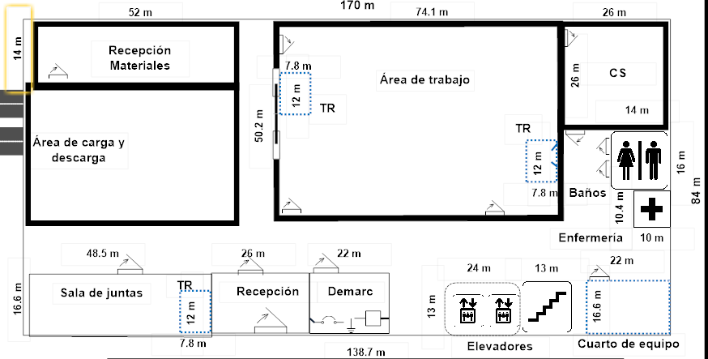Primer Piso



Ilustración 1 Plano general 1er Piso

Ilustración 2 Plano General - 1er Piso

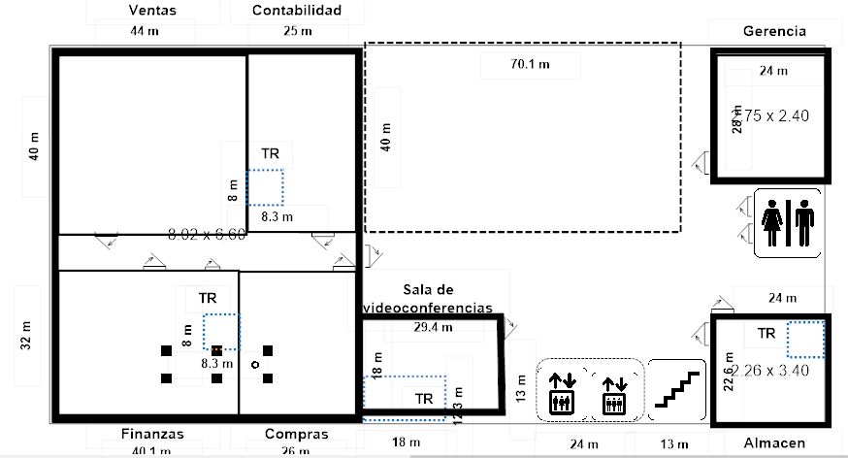Segundo Piso

Ilustración 3 Plano general 2do Piso

## Medidas del edificio

|  |  |  |
| --- | --- | --- |
| Planta Baja | | |
| Área | Ancho | Largo |
| Recepción | 26 m | 16.6 m |
| Demarc | 22 m | 16.6 m |
| Sala de Juntas | 48.5 m | 16.6 m |
| Cuarto de equipo | 22 m | 16.6 m |
| CS | 26m | 26 m |
| Enfermería | 10.4 m | 10 m |
| Área de Trabajo | 74.1 m | 50.2 m |
| Recepción de Materiales | 52m | 14 m |
| Área de carga y descarga | 52 m | 36 m |
| Caseta 1 | 10 m | 14 m |
| Caseta 2 | 10 m | 12 m |

Tabla 2 Medidas Planta Baja

|  |  |  |
| --- | --- | --- |
| Planta Baja | | |
| Área | Ancho | Largo |
| Ventas | 44 m | 40 m |
| Contabilidad | 25 m | 40 m |
| Finanzas | 40 m | 32 m |
| Compras | 26 m | 32 m |
| Gerencia | 24 m | 28 m |
| Almacén | 24 m | 30 m |
| Sala de Videoconferencias | 24 m | 22.6 m |

Tabla 3 Medidas Planta Alta

Estacionamiento

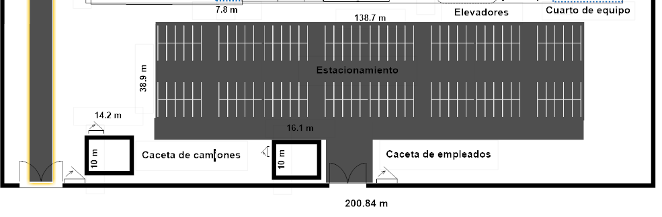

Ilustración 4 Plano General – Estacionamiento

## Tuberías de Agua

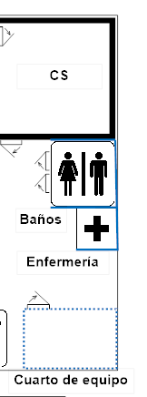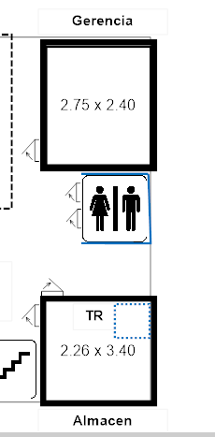Primer Piso Segundo Piso

Ilustración 5 Tuberías de Agua 1er Piso Ilustración 6 Tuberías de Agua 2do Piso

Plano del Cableado (Usuarios, Impresoras, Teléfonos, Switch, Routers)

* Primer piso

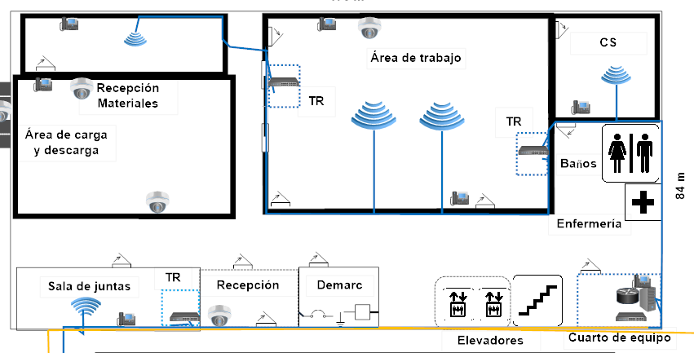

Ilustración 5 Plano de Cableado 1er piso

* Segundo Piso

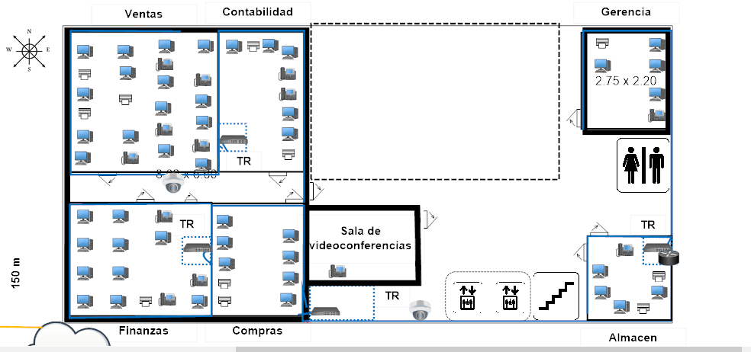

Ilustración 6 Plano de Cableado 2do Piso

* Estacionamiento

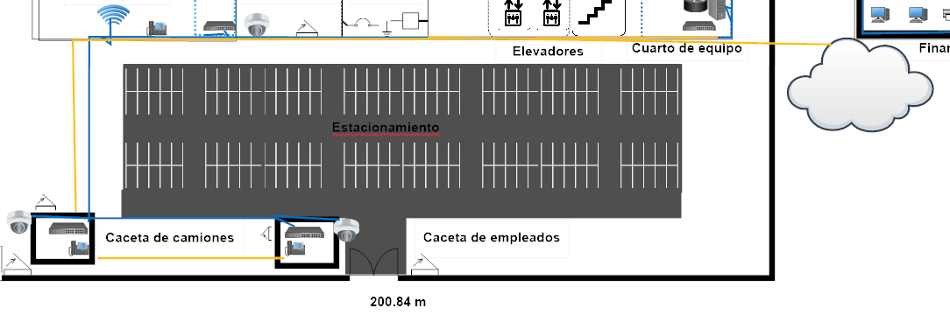

Ilustración 7 Plano de Cableado Estacionamiento

# Simbología

|  |  |  |
| --- | --- | --- |
| **Dispositivo y elementos** | **Descripción** | **Simbolo** |
| PC | También conocida por el nombre de computador u ordenador, es una máquina electrónica que permite procesar y acumular datos. |  |
| Servidor | Es un ordenador u otro tipo de equipo informático que se ocupa de suministrar información a una serie de clientes, ya sean personas u otros dispositivos conectados a él. |  |
| Impresora | Máquina que se conecta a una computadora electrónica y que sirve para imprimir la información seleccionada contenida en ella. |  |
| Teléfono VoIP | también conocido como SIP phone o Softphone, utiliza Voice Over IP (VoIP) para realizar y transmitir llamadas telefónicas a través de una red IP, como Internet. |  |
| Cámara | es una tecnología de video vigilancia diseñada para supervisar una diversidad de ambientes y actividades. |  |
| Switch | Un switch o conmutador es un dispositivo de interconexión de redes informáticas. |  |
| Zona Wifi | Lugar donde se tiene acceso a la red mediante una conexión inalámbrica. |  |
| Televisión | La televisión es uno de los medios de comunicación, que se fundamenta en el envío y recepción de sonidos e imágenes por medio de diversos soportes como el satélite, el cable, la radio, entre otros. |  |
| Cable UTP | tipo de cable que se utiliza en las telecomunicaciones y redes informáticas. Se compone de un número de cables de cobre trenzados formando pares que permite él envió y recibo de datos. |  |
| Acometida(cable del proveedor ) | instalaciones eléctricas a la derivación desde la red de distribución de la empresa suministradora hacia la protección principal o medidor de energía de la edificación o propiedad donde se hará uso de la energía eléctrica. |  |
| Breaker | el nombre se debe a ruptura o interrupción y sirve para evitar sobre-voltajes que puedan dañar equipos eléctricos o electrodomésticos que se estén usando, |  |
| Elevador | Es un sistema de transporte vertical, diseñado para mover personas u objetos entre los diferentes niveles de un edificio o estructura. |  |
| Conexión a Tierra | Es un mecanismo de seguridad que forma parte de las instalaciones eléctricas y que consiste en conducir eventuales desvíos de la corriente hacia la tierra, impidiendo que el usuario entre en contacto con la electricidad. |  |
| Escaleras | Es una construcción diseñada para comunicar varios espacios situados a diferentes alturas. Está conformada por escalones (peldaños). |  |

Tabla 4 Simbología

# Diseño de la Red

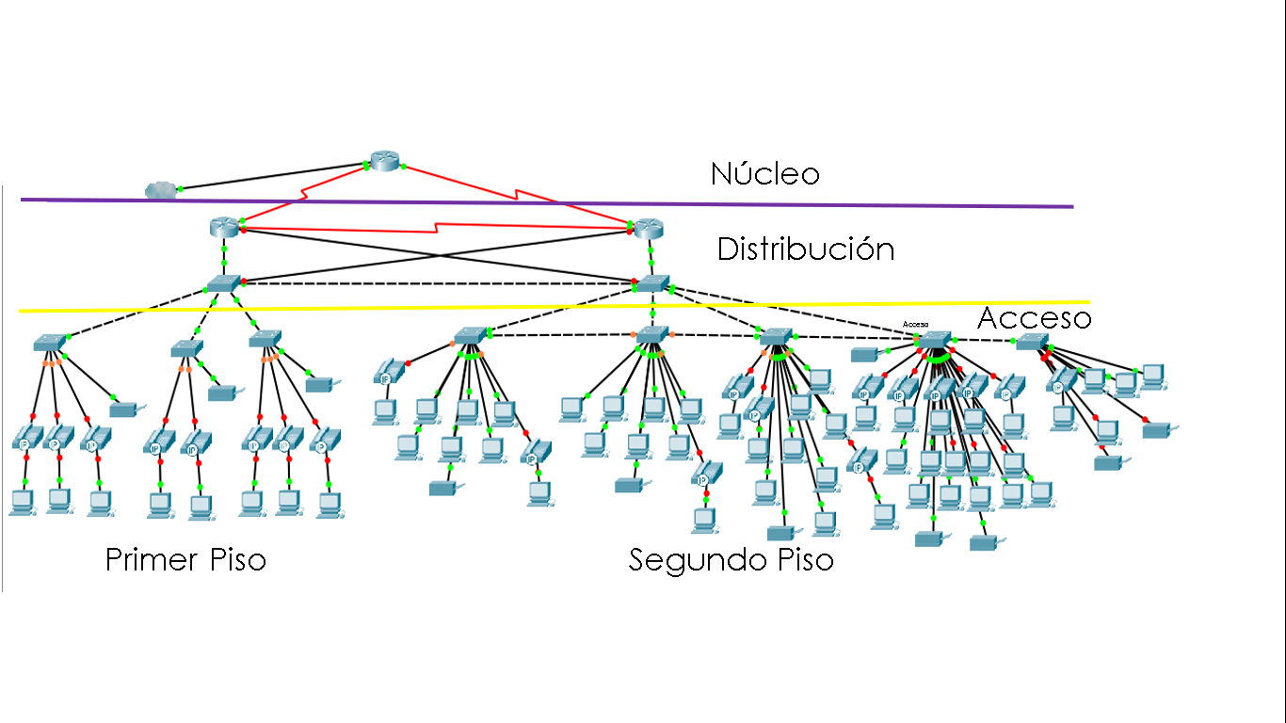

Ilustración 8 Diseño de la Red

# Medidas de medios guiados en los planos

Planta Baja

|  |  |  |  |  |
| --- | --- | --- | --- | --- |
| Departamento o ubicación | Distancia recorrida de cable(m) | Numero de Nodos | 20% Extra de cableado(m) | Total de cable(m) |
| Caseta 1 | 60 | 5 | 12 | 360 |
| Caseta 2 | 50 | 5 | 10 | 300 |
| Recepción | 26 | 5 | 2.5 | 142.5 |
| Sala de Juntas | 45 | 5 | 9 | 270 |
| Área de trabajo | 60 | 10 | 12 | 720 |
| TR | 70 | 3 | 14 | 252 |
|  |  |  | Total | 2,044.5 |

Tabla 5 Medios Guiados Planta Baja

Planta Alta

|  |  |  |  |  |
| --- | --- | --- | --- | --- |
| Departamento o ubicación | Distancia Recorrida de cable(m) | Numero de nodos | 20% Extra de Cableado(m) | Total de Cable(m) |
| Ventas | 70 | 20 | 14 | 1680 |
| Compras | 60 | 10 | 12 | 720 |
| Finanzas | 60 | 15 | 12 | 1080 |
| Gerencia | 60 | 5 | 12 | 360 |
| Contabilidad | 70 | 10 | 14 | 840 |
| Almacén | 30 | 10 | 6 | 360 |
| Sala de Conferencias | 30 | 5 | 6 | 180 |
| TR | 70 | 4 | 14 | 336 |
|  |  |  | Total | 5,556 |

Tabla 6 Medios Guiados-Planta Alta

|  |  |  |
| --- | --- | --- |
| Total de Cable Primer Piso (m) | Total de Cable Segundo Piso (m) | Total de Cable(m) |
| 2,044.5 | 5,556 | 7600.5 |

Tabla 7 Total de Cable

# Cotizaciones

Se realizaron las cotizaciones a las siguientes empresas para así obtener el costo de los materiales que se utilizaran en el proyecto.

Steren

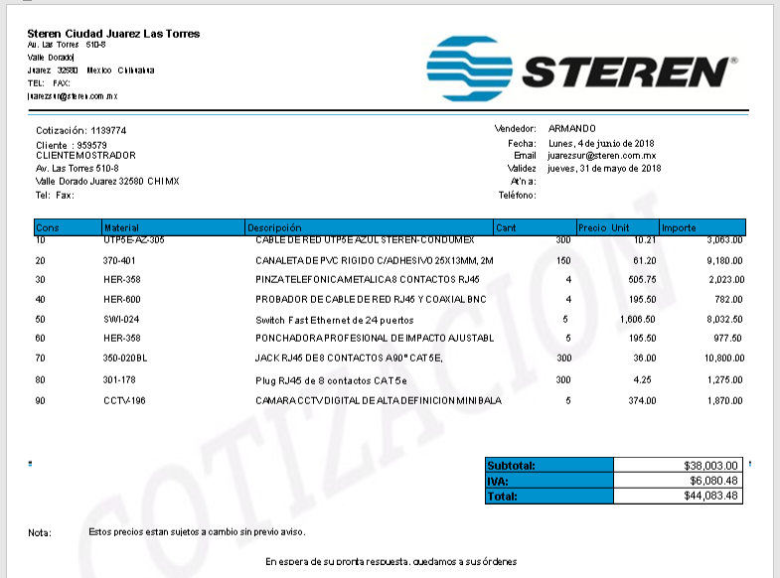

“LIA MEXICO, Tecnología Empresarial y Personal”

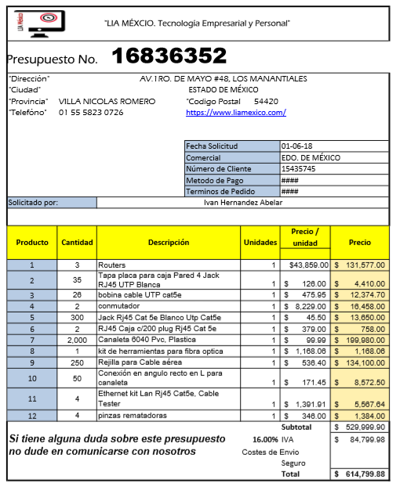

# Estándares para la empresa.

**IEEE 802**

Fundada en 1884, la IEEE es una sociedad establecida en los Estados Unidos que desarrolla estándares para las industrias eléctricas y electrónicas, particularmente en el área de redes de datos. Los profesionales de redes están particularmente interesados en el trabajo de los comités 802 de la IEEE. Desarrollo de protocolos de estándares para la interface física de las conexiones de las redes locales de datos, las cuales funcionan en la capa física y enlace de datos del modelo de referencia OSI. Estas especificaciones definen la manera en que se establecen las conexiones de datos entre los dispositivos de red, su control y terminación, así como las conexiones físicas como cableado y conectores. (Cisco Systems I. , 2002)

**TIA-568-C.0**

facilita el diseño e instalación de sistemas de cableado de telecomunicaciones en cualquier tipo de entorno del cliente. La norma aborda la estructura, topologías, distancias, métodos de prueba, rendimiento, polaridad e instalación del sistema, sentando las bases para los estándares de cableado.

**TIA-568-C.1**

El estándar permanece igual a TIA-568-B.1 en términos de estructura y cobertura. El estándar ahora recomienda fibra multimodo optimizada para láser de 50 μm y 850 nm e incluye pautas para gabinetes de telecomunicaciones (TE). El estándar continúa especificando una longitud de cable horizontal máxima de 100 m, independientemente del tipo de medio.

El estándar identifica seis componentes funcionales:

* Instalación de Entrada (o “Acometida”).
* Distribuidor o repartidor principal (main-principal/intermediate cross-connect- conexión cruzada intermedia).
* Distribución central de cableado.
* Distribución de repartidores Horizontales (Horizontal cross-connect).
* Distribución horizontal de cableado.
* Área de trabajo.

**TIA/EIA 568 B.2 ACTUALMENTE 568C.2**

Este estándar especifica las características de los componentes del cableado, incluyendo parámetros mecánicos, eléctricos y de transmisión. El estándar reconoce las siguientes categorías de cables:

* Categoría 3: Aplica a cables UTP de 100 Ω y sus componentes de conexión, para aplicaciones de hasta 16 MHz de ancho de banda.
* Categoría 4: Aplicaba a cables UTP de 100 Ω y sus componentes de conexión, para aplicaciones de hasta 20 MHz de ancho de banda. Sin embargo, esta categoría ya no es reconocida en el estándar.
* Categoría 5: Aplicaba a cables UTP de 100 Ω y sus componentes de conexión, para aplicaciones de hasta 100 MHz de ancho de banda. Sin embargo, esta categoría ha sido sustituida por la 5e, y ya no es reconocida en el estándar.
* Categoría 5e: Aplica a cables UTP de 100 Ω y sus componentes de conexión, para aplicaciones de hasta 100 MHz de ancho de banda. Se especifica para esta categoría parámetros de transmisión más exigentes que los que aplicaban a la categoría 5.
* Categoría 6: Aplica a cables UTP de 100 Ω y sus componentes de conexión, para aplicaciones de hasta 200 MHz de ancho de banda. Se especifica para esta categoría parámetros de transmisión hasta los 250 MHz, especifica los parámetros de rendimiento que aseguran que los productos que cumplen la norma son compatibles con los componentes actuales y anteriores, e ínter operativo entre los distribuidores.
* Categoría 6A: La categoría 6A fue recientemente estandarizada, en marzo de 2008, en la recomendación TIA-568-B.2-10. Aplica a cables UTP de 100Ω y sus componentes de conexión, soportando aplicaciones de hasta 500 MHz de ancho de banda, diseñado para 10 Giga bit Ethernet.

**ANSI/TIA/EIA 568-C.3 Optical Fiber Cabling Components (Componentes de cableado de Fibra Óptica)**

Este estándar especifica las características de los componentes y los parámetros de transmisión para un sistema de cableado de fibra óptica (cables, conectores, etc.), para fibras multimodo de 50/125 μm y 62.5/125 μm y fibras monomodo.

Muchas de las aplicaciones actuales de telecomunicaciones utilizan las fibras ópticas como medio de transmisión, ya sea en distribución entre edificios, como dentro de edificios, en back-bones, o incluso llegando hasta las áreas de trabajo. Las fibras ópticas son inmunes a interferencias electromagnéticas y a radio frecuencia, son livianas y disponen de un enorme ancho de banda. Esto, sumado al continuo descenso en su precio final, las hacen ideales para aplicaciones de voz, video y datos de alta velocidad. (Joskowicz, 2013)

**El Estándar ANSI/TIA/EIA-569**

Hace especificaciones para los ductos, pasos y espacios necesarios para la instalación de sistemas estandarizados de telecomunicaciones.

Este estándar reconoce tres conceptos fundamentales relacionados con telecomunicaciones y edificios:

Los edificios son dinámicos. Durante la existencia de un edificio, las remodelaciones son más la regla que la excepción. Este estándar reconoce, de manera positiva, que el cambio ocurre.

Los sistemas de telecomunicaciones y de medios son dinámicos. Durante la existencia de un edificio, los equipos de telecomunicaciones cambian dramáticamente. Este estándar reconoce este hecho siendo tan independiente como sea posible de proveedores de equipo.

Telecomunicaciones es más que datos y voz. Telecomunicaciones también incorpora otros sistemas tales como control ambiental, seguridad, audio, televisión, alarmas y sonido. De hecho, telecomunicaciones incorpora todos los sistemas de bajo voltaje que transportan información en los edificios. (UNAM, 2018)

**TIA/EIA-569-A:**

El objetivo de esta norma es brindar una guía estandarizada para el diseño de sistemas de cableado estructurado, la cual incluye detalles acerca de las rutas de cables y espacios para equipos de telecomunicaciones en edificios comerciales. Hace referencia a los subsistemas definidos por la norma ANSI/TIA/EIA 568-B.

Especifica los requisitos para el espacio del demarc. Los estándares sobre el tamaño y estructura del espacio del demarc se relacionan con el tamaño del edificio. Para edificios de más de 2000 metros cuadrados (21.528 pies cuadrados), se recomienda contar con una habitación dentro del edificio que sea designada para este fin y que tenga llave.

Las siguientes son pautas generales para determinar el sitio del punto de demarcación.

* Calcule 1 metro cuadrado (10,8 pies cuadrados) de un montaje de pared de madera terciada por cada área de 20-metros cuadrados (215,3 pies cuadrados) de piso.
* Cubra las superficies donde se montan los elementos de distribución con madera terciada resistente al fuego o madera terciada pintada con dos capas de pintura ignífuga.
* Ya sea la madera terciada o las cubiertas para el equipo de terminación deben estar pintadas de color naranja para indicar el punto de demarcación.

Los espacios de telecomunicaciones como el cuarto de equipos, los cuartos de telecomunicaciones o el cuarto de entrada de servicios tienen reglas de diseño en común:

Las puertas (sin considerar el marco) deben abrirse hacia fuera del cuarto, deslizarse hacia un costado o ser removibles. Sus medidas mínimas son 0,91 m. de ancho por 2 metros de alto.

La energía eléctrica debe ser suministrada por al menos 2 outlets que provengan de circuitos diferentes. Esto es aparte de las necesidades eléctricas que se requieran en el cuarto por los equipos que se tengan.

La iluminación debe tener una intensidad de 500 lx y el switch debe estar localizado cerca de la entrada.

Estos espacios no deben tener falsos techos.

Cualquier pasante hecho en las paredes protegidas contra incendios deberán ser sellados para evitar la propagación.

Cualquier ruta de cableado deberá evitar cualquier clase de interferencia electromagnética.

Se debe cumplir con la norma ANSI/TIA/EIA 607. (UNFV, 2018)

**TIA/EIA-607-A:**

"Requisitos de aterrizado y protección de telecomunicaciones en edificios comerciales", que dicta prácticas para instalar sistemas de aterrizado que aseguren un nivel confiable de referencia a tierra eléctrica, para todos los equipos.

Esta norma establece los requerimientos para Telecomunicaciones de Puesta a Tierra y Puenteado de Edificios Comerciales. Estos sistemas requieren un potencial eléctrico confiable de referencia a tierra. Realizar la conexión a tierra por medio de una pieza de hierro ya no es satisfactorio para proporcionar la referencia a tierra para sistemas electrónicos sofisticados. Las consideraciones de puesta a tierra son las siguientes:

Los gabinetes y los protectores de voltaje son conectados a una barra de cobre con “agujeros” de 2” x 1/4”.

Estas barras se deben conectar al sistema de tierras (grounding backbone) mediante un cable de cobre cubierto con material aislante (mínimo número 6 AWG, de color verde o etiquetado de manera adecuada).

Este backbone debe ir conectado a la barra principal del sistema de telecomunicaciones (TMBG, de 4” x 1/4”) en la acometida del sistema de telecomunicaciones. El TMBG debe estar conectado al sistema de tierras de la acometida eléctrica y a la estructura de acero de cada piso. (UNAM, 2018)

Los estándares sobre Requisitos de Conexión a Tierra y Conexión de Telecomunicaciones para Edificios Comerciales admiten un entorno de varios proveedores y productos diferentes, así como las prácticas de conexión a tierra para varios sistemas que pueden instalarse en las instalaciones del cliente. El estándar especifica los puntos exactos de interfaz entre los sistemas de conexión a tierra y la configuración de la conexión a tierra para los equipos de telecomunicaciones. El estándar también especifica las configuraciones de la conexión a tierra y de las conexiones necesarias para el funcionamiento de estos equipos. (Cisco Systems, 2003)

**NMX-I-115-NYCE-2006:**

Esta Norma Mexicana tiene por objeto establecer los métodos de pruebas eléctricas aplicables a los cables telefónicos y para transmisión de datos. Se cubren tanto los parámetros eléctricos básicos como las características de transmisión. No incluye pruebas durante el proceso de fabricación, sólo como producto terminado. Esta norma es aplicable para la evaluación de cables cubiertos por las NMX-I-236/01, NMX-I-236/02, NMX-I-262/01 y la NMX-I-262/02, así como a otras normas particulares que hagan referencia a la presente. (NYCE, 2016)

Para la correcta instalación de la red nos basamos en normas de telecomunicación existentes reconocidas mundialmente por las siguientes organizaciones: organizaciones del Instituto Nacional Estadounidense de Estándares, alianza de Industrias Electrónicas, Asociación de la Industria de Telecomunicaciones, la cual nos permitieron y facilitaron el camino al momento de la instalación tomando en cuenta las medidas permitidas de cableado, espaciado en los cuartos y la distancia máxima de un cable de red para que no pierda información, la mejor forma de instalar una canaleta entre otras cosas más .

Se utilizó la norma 569-A para las canaletas aéreas donde estará el cable y también en los cuartos de equipamento donde no podrá estar ningún otro equipo que no sea de telecomunicaciones, se consideró las posibilidades de expansión que dicta la norma, se aplicó en el cableado backbone para interconectar los dos pisos del edificio y en las conexiones o tendidos de cableado que no exceda los 90 metros. También aplicamos las normas TIA/EIA T568 A-B para la creación del cable de red con sus respectivas especificaciones para dispositivos iguales o diferentes.

Con la ayuda de la norma TIA/EIA 607 aplicamos la toma de tierra para evitar una descarga de energía a los usuario y dispositivos y así agregar mayor tiempo de vida de los equipos. Aplicamos la norma TIA/EIA 568-C.3 para la conexión de cables de fibra óptica utilizados en el cableado Backbone de los cuartos de telecomunicaciones para conectar los router de cada cuarto de telecomunicaciones para después de allí distribuirlo a los diferentes Switch del área.

Basándonos en la norma 568-C y sus derivadas aplicamos dichas reglas en cuanto a la creación del par trenzado de los cables de red, tanto la categoría de los cables permitidos, los pines con los que cuenta y su respectivo orden de colores para evitar una mala conectividad de los cables y así evitar la pérdida de transmisión de datos.

También tomamos en cuenta la escalabilidad de la red dejando un 20 por ciento del tendido de cable para permitir un crecimiento futuro de la empresa y que no valla haber fallas a la hora de tratar de expandir la red.

# Tecnologías 4g

4G son las siglas de la cuarta generación de los sistemas de comunicación móvil y está basada totalmente en IP, siendo considerada un sistema de sistemas y una red de redes. 4G se utiliza en un sentido amplio para definir varios tipos de acceso móvil de banda ancha, no sólo sistemas de telefonía celular, tanto Indoor como outdoor, con alta calidad de servicio (QoS) y óptima seguridad, permitiendo la oferta de servicios de cualquier clase en cualquier momento y en cualquier lugar, con el mínimo costo posible.

4G está principalmente centrado en el tráfico de datos. Esto se deduce de la tendencia e incremento de este tipo de tráfico en comparación al tráfico de voz durante la evolución de las distintas generaciones de las comunicaciones móviles antes vistas.

Se solicitó información a distintas empresas proveedoras de internet con red 4g.

Ilustración 10 Cotización 4g

Ilustración 9 Tecnología 4g Planes

|  |  |
| --- | --- |
| Mensual | Anual |
| $349.00 | $4188 |

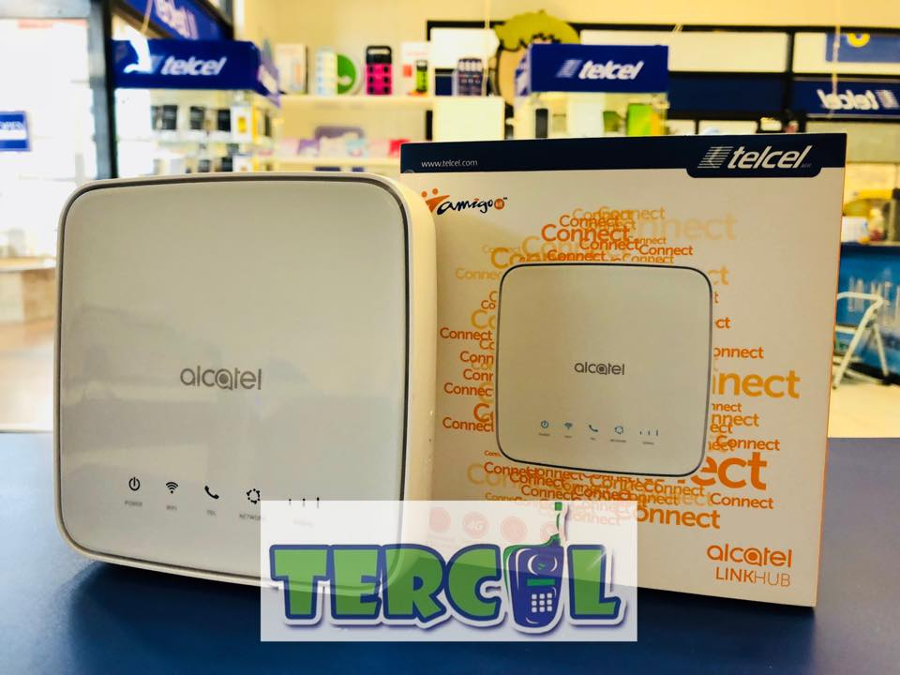

Ilustración 11 Tecnología 4g Modem Telcel

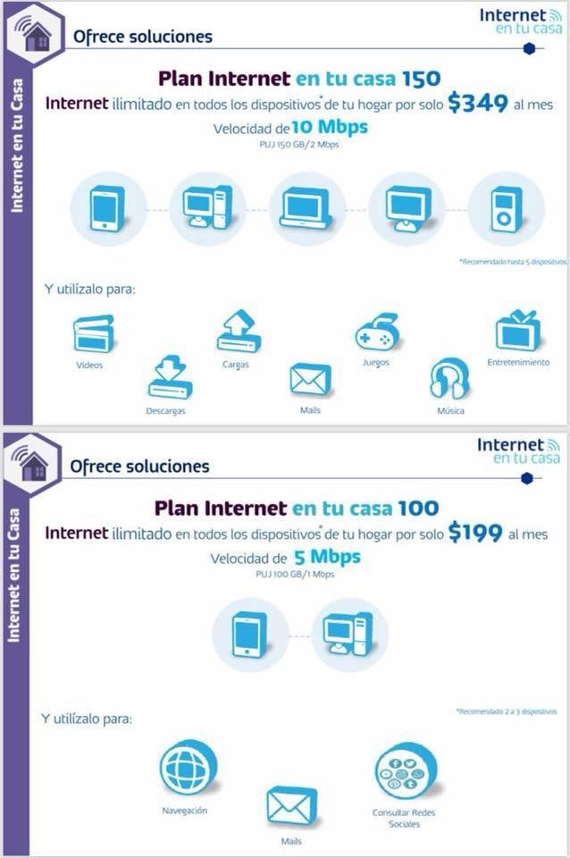

# ADSL2

Tecnologías xDSL

La primera especificación sobre la tecnología xDSL data de 1.987 y fue definida por Bell Comunications Research, la misma compañía precursora de la tecnología RDSI (Red Digital de Servicios Integrados). En ese momento la aplicación de la tecnología xDSL estaba dirigida a suministrar video bajo demanda y aplicaciones de televisión interactiva sobre el par de cobre. xDSL son tecnologías de acceso punto a punto a través de la red pública, que permiten un flujo de información tanto simétrico como asimétrico y de alta velocidad. Es una tecnología en la cual es requerido un dispositivo xDSL terminal en cada extremo del circuito de cobre. Estos dispositivos aceptan flujos de datos en formato digital y lo superponen a una señal analógica de alta velocidad. Entre las más destacadas tenemos las tecnologías ADSL, HDSL, VDSL, SDSL, IDSL, CDSL, MDSL y RADSL.

Asymmetric Digital Subscriber Line (ADSL)

ADSL es una de las tecnologías de la familia xDSL que trabajan sobre la red telefónica pública. Esta tecnología se ha implementado de una manera rápida alrededor del mundo. ADSL permite conseguir velocidades de hasta 8 Mbps. Al ser asimétrica, tiene la ventaja de poder darle un mayor ancho de banda al canal de bajada de la información (de Internet al usuario) que al canal de subida (del usuario a Internet). Sus posteriores versiones como lo son ADSL y ADSL2+ permiten alcanzar mayores velocidades.

Elementos de una red ADSL

La conexión ADSL es una conexión asimétrica, con lo que los módems situados en la central y en casa del usuario son diferentes.

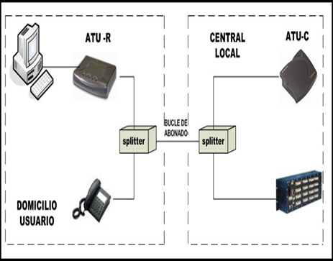

Ilustración 12 Conexión ADSL básica

El módem situado del lado del usuario se denomina ATU-R ó ADSL Terminal Unit-Remote y al módem situado del lado de la central se denomina ATU-C o ADSL Terminal Unit-Central. Delante de ellos se han ubicado dispositivos llamados splitters. Un splitter no es más que un conjunto de dos filtros: un paso alto y otro paso bajo. La finalidad de cada uno de ellos es separar las señales transmitidas por el bucle de abonado; es decir separar las señales de alta frecuencia (ADSL) de las de baja frecuencia(telefonía).

ADSL2 permite separar el ancho de banda en diversos canales con determinadas características para cada enlace y para diferentes aplicaciones. Es decir, por ejemplo, con ADSL2 podemos utilizar distintas señales de voz en distintos canales estableciendo más de una conversación sobre línea. Este podría ser un servicio adicional ofertado por cualquier operadora ofreciendo una transmisión más flexible, de una mejor calidad y sobre todo bajo costo.

La capacidad de canalización de ADSL2 provee un soporte al canal de voz sobre DSL conocido como CVoDSL (Channelized Voice over DSL), que es un de tráfico de voz TDM(time Division Multiplexing) sobre anchos de banda DSL pero de una forma completamente transparente.

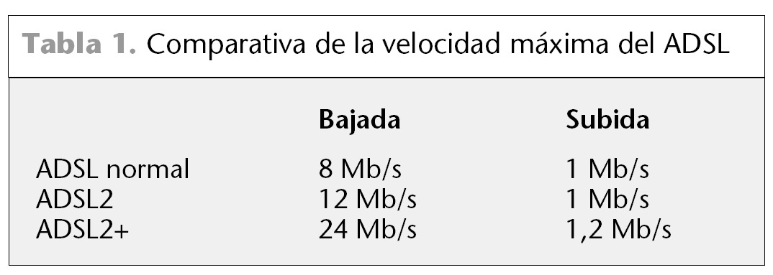

Ilustración 13 Tabla comparativa de la velocidad máxima del ADSL

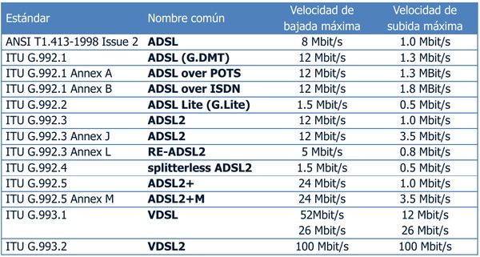

Ilustración 14 Estándares Según la velocidad

## Router y caracteristicas

El equipo a utilizar es el TP-LINK TD-W8910G.

Características:

• Router ADSL2+ compatible con Annex M.

• Cortafuegos por filtrado MAC, IP o por reglas paternas (acceso restringido a ciertas páginas).

• Reglas de acceso (el administrador puede restringir el acceso según la hora del día).

• Servidor DHCP, IPSEC VPN, UPnP, DDNS, NAT, NAPT.

• Soporta modo Bridge y NAT.

• Virtual Server, Port Triggering y DMZ host.

• Asistente sencillo para configurar tu red doméstica u oficina paso a paso.

• Ideal para P2P, soporta una cola de hasta 5.000 conexiones.

• Administración del router de forma remota.

• Soporta actualización del firmware.

• Tecnología de transmisión 2x-3x eXtended Range™.

• Antena de tipo SMA desmontable, con 3 dBi de ganancia.

• 4 puertos RJ45 10/100Mbps Auto-Configurables (Auto MDI/MDIX).

• 1 puerto RJ11.

• Seguridad de datos WPA/WPA2, WPA-PSK/WPA2-PSK, encriptación TKIP/AES.

• Encriptación Wireless a 64/128/152-bit WEP.

Dentro de la Caja:

• Router.

• Alimentador de red.

• Antena desmontable (3 dBi)

• Mini-CD con los manuales en PDF.

• 1 Cable ethernet.

• 2 Cables de teléfono RJ11.

• 1 Duplicador y micro filtro ADSL RJ11.

• Guía rápida de instalación en varios idiomas (español incluido).

• Certificado de garantía del fabricante.

# Tabla de material

|  |  |  |  |  |
| --- | --- | --- | --- | --- |
| Material | Descripción | Costo Unitario | Cantidad | Costo Total |
| Router | Router Cisco 2901 | $43,859.00 | 3 | $131,577.00 |
| Switch | Switch Cisco sf100-24-na 24 Puertos | $ 1,606.50 | 8 | $ 12,852.00 |
| Bobina de Cable UTP | Bobina de # metros de cable UTP Cat 5e | $ 475.95 | 26 | $ 12,374.70 |
| Teléfonos VoIP | Teléfonos Cisco 7940 | $ 1,350.00 | 20 | $ 20,250.00 |
| Jack | Jack Rj45 Cat 5e Blanco Utp Cat5e Conector | $ 45.50 | 135 | $ 11,375.00 |
| RJ45 | Caja c/# plug Rj45 Cat 5e conector Rj45 | $ 4.25 | 135 | $ 1,275.00 |
| Canaleta | Canaleta 6040 Pvc, Plástica para Redes | $ 31.20 | 2000 m | $ 31,200.00 |
| Tapa para Jack | Tapa placa para caja Pared 4 Jack RJ45 UTP Blanca | $ 126.00 | 35 | $ 4,410.00 |
| Rejilla para Cable aérea | Srcablelad, Escalera para para cables | $ 536.40 | 250 m | $ 67,050.00 |
| Conexión para esquina de canaleta | Conexión en Angulo recto en L para uso con canaleta Ld5 | $ 171.45 | 50 | $ 8,572.50 |
| Kits para ponchar cable | Ethernet kit LAN Rj45 Cat5e, Cable Tester | $ 1,391.91 | 4 | $ 5,567.64 |
| Pinzas rematadoras | Pinzas Ponchadoras 3 En 1 Rj45 Rj11 Rj12 Pelador Rematador | $ 346.00 | 4 | $ 1,384.00 |
| Kit de herramientas para fibra óptica | caja de herramientas óptica FTTH fibra 1 con la cuchilla de fc-6 y la fibra óptica medidor de potencia óptica de defecto 5 kilómetros | $ 1,686.06 | 1 | $ 1,686.06 |
| Cámaras IP | Capara IP alámbrica-Poe | $ 374.00 | 10 | $ 3,740.00 |
| Conmutador | Conmutador Telefónico | $ 8,229.00 | 2 | $ 16,458.00 |
| TOTAL | | | | **$329,771.90** |

Tabla 8 Materiales

# Conclusiones

* Ivan Omar Hernández Abelar

La instalación de una red por más sencilla que parezca no lo es, es un trabajo que lleva su tiempo desempeñarlo completamente, de forma correcta para concluir de forma exitosa el trabajo, pero todo esto lleva una planeación completa, administración de recursos a utilizar tanto personales o financieros, conocer muchos estándares que al inicio son complicados, pero al momento de tener un constante uso, se vuelven más fácil de utilizar y recordar. Me llevo una gran experiencia al momento de desempeñar este tipo de trabajos porque son conocimientos que no tenía y que desde este momento yo cuento con ellos y la podre utilizar en el futuro, al momento de desempeñar mi carrera completamente, otra cosa importante que se dio en el desarrollo del trabajo fueron los planos, donde se debe tener mucho cuidado al momento de saber dónde poner los diversos equipos y como acomodarlos para así poder tener una excelente conectividad y funcionamiento.

* Ana Gloria Reyes Solis

Con la realización de este trabajo pude conocer y estimar el proceso de este, en cuanto a tiempo, presupuesto y materiales que se utilizaran para realizar una red con el cableado bien estructurado, ya que si tenemos fallas en la planificación de esta nos dará problemas frecuentemente y perderemos la confianza de nuestros clientes, se debe ser cuidadoso y analizar todos los requerimientos para la instalación. Considero que este tipo de proyectos nos sirven mucho para prepararnos como futuros ingenieros.

* Guillermina Sandoval Hernández

En conclusión, el diseño de una red es realmente importante, pero de la misma manera es un tanto difícil, el considerar todos los aspectos como el tamaño de la empresa, ser cuidadosos con las cotizaciones porque los proveedores suelen comenzar a insistir y tener en cuenta todo el material que se utilizara, considero que es bueno comenzar a saber un poco más acerca del tema, ya que son cosas que en el futuro podrán ser de mucha ayuda para nosotros como alumnos.

* Julio Alejandro Tejada Nava

El cableado estructurado requiere mucha planeación y recursos, por lo cual es una tarea que lleva un amplio desarrollo de recursos y personal involucrado a futuro, y es por razón que realizarlo correctamente desde su inicio es fundamental para su uso a futuro.

# Abreviaturas

**IEEE** - Institute of Electrical and Electronics Engineers / Instituto de Ingeniería Eléctrica y Electrónica

**OSI** - Open Systems Interconnection / Interconexión de Sistemas Abiertos

**μm** - Micrómetro

**UTP** - Unshielded Twisted Pair/ Par trenzado no blindado

**Ω** - Ohmio

**MHz** - Megahertzios

**Demarc** – Demarcation/Demarcacion

**lx** -lux

**TMGB**-Telecommunications Main Ground Busbar/Barra colectora de tierra principal de telecomunicaciones.

# Bibliografía

Cisco Systems, I. (2002). *Redesbasico150*. Obtenido de Redesbasico150: https://sites.google.com/site/redesbasico150/introduccion-a-los-estandares-de-cableado/el-ieee-802-3-estandar-de-ethernet

Cisco Systems, I. (2003). *Suplemento sobre cableado estructurado.* Panduit.

Joskowicz, J. (2013). *NORMAS DE CABLEADO ESTRUCTURADO.* MONTEVIDEO, URUGUAY: Comunicaciones Corporativas Unificadas .

UNAM. (31 de Mayo de 2018). *ptolomeo.unam*. Obtenido de ptolomeo.unam: http://www.ptolomeo.unam.mx:8080/xmlui/bitstream/handle/132.248.52.100/239/A5.pdf

UNFV. (31 de Mayo de 2018). *Diseño de Data Centers*. Obtenido de Diseño de Data Centers: http://bracamontedatacenters.weebly.com/ansitiaeia-569-a.html

NYCE. (2016). *Catálogo de Normas NYCE.* Mexico .

(Uhart, 2017) http://www.monografias.com/trabajos93/telefonia-celular-4g/telefonia-celular-4g.shtml#ixzz5HDtj65Jm

Miguel Moro Vallina. (2013). Infraestructuras de redes de datos y sistemas de telefonía. Madrid, España: Paranifo.

Mejia Fajarado, A.M, & e-libro, C (2009). Redes Convergentes. Bogotá(Colombia). Universidad Militar Nueva Granada.

Oliva Alonso, N. (2006). Sistemas de cableado estructurado. Madrid: Alfaomega Grupo Editor.